中国铁矿石价格指数（CIOPI）

中国钢铁工业协会 2014年3月5日印发

一、进口铁矿石价格（OPI）
3月5日，进口铁矿石62%品位干基粉矿到岸价格为115.67美元/吨，环比每吨下降0.39美元，降幅为0.34%；当月平均价格为115.88美元/吨。
3月5日，进口铁矿石62%品位干基粉矿人民币含税价格为828.73元/吨，环比每吨下降2.17元，降幅为0.26%；当月平均价格为829.95元/吨。
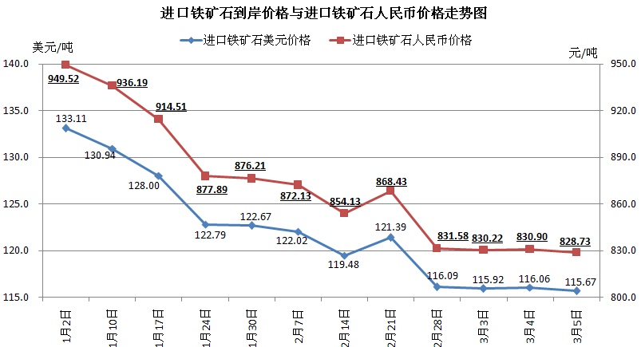
二、国产铁矿石价格
3月5日，国产铁矿石62%品位干基铁精矿含税价格为880.47元/吨，环比持平，比进口铁矿石高51.74元/吨，升高幅度为6.24%；当月平均价格为880.47元/吨，比进口铁矿石高50.52元/吨，升高幅度为6.09%。
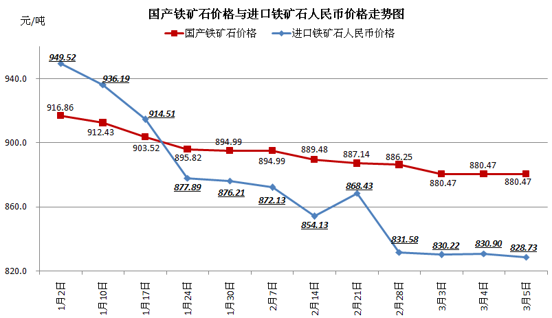
三、中国铁矿石价格指数（CIOPI）
3月5日，中国铁矿石价格指数（CIOPI）为403.37点，环比下降1.03点，降幅为0.25%。其中：国产铁矿石价格指数为342.17点，环比持平；进口铁矿石价格指数为428.25点，环比下降1.44点，降幅为0.34%。
